МІНІСТЕРСТВО ОСВІТИ І НАУКИ УКРАЇНИ

ХАРКІВСЬКИЙ НАЦІОНАЛЬНИЙ УНІВЕРСИТЕТ РАДІОЕЛЕКТРОНІКИ

Кафедра ПI

Звіт

з лабораторної роботи №4

З дисциплiни “Аналіз та рефакторинг коду програмного забезпечення”

|  |  |
| --- | --- |
| Виконав ст.гр. ПI-14-5:  Перевiрив: | Бабiкян С.В,  Сокорчук I.П. |
|  |  |

Харкiв 2017

Тема: система SmartWater, часть 1 — сервер.

**Выполнение работы:**

В ходе работы был разработан сервер, соответствующий требованиям, описанным в документе SRS по проекту. Сервер предоставляет пользователю API для работы в глобальной системе SmartWater. Данный API включает такие операции, как управление пользователями и информации о автомате.

**Стэк технологий.**

Для создания серверной части была выбрана технология Spring . На данном этапе сервер расположен на локальном хостинге (http://localhost:8080).

Для реализации свзи с базой данных (MS SQL Server) был использован SQL Driver for Java и внедрены миграции с целью возможности последующего возврата состояний базы данных.

Связь с клиентом осуществляется путем передачи унифицированных данных в виде JSON пакетов.

Авторизация и регистрация выполнена через внедрение токенов. Когда разработчик получает токен с оптимальным статус кодом – это означает, что данный пользователь найден и может быть проведена дальнейшая работа.

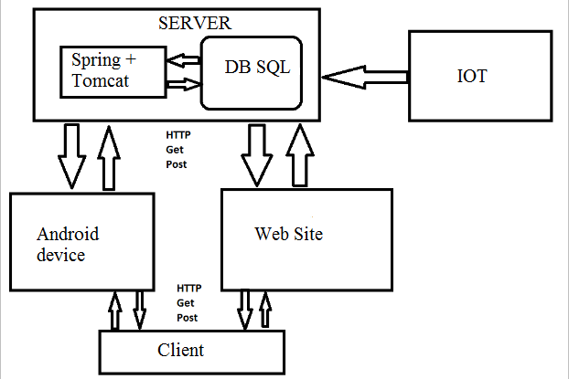

Рисунок 1 – схема взаимодействия элементов системы

**Структура БД.**

На сервере присутствует слой доступа к данным, в котором обьявлены все необходимые модели для взаимодействия непосредственно с базой данных (MS SQL). Ниже приведена схема базы данных, с указанными на ней связями.

Все данные, как мы можем наблюдать связаны непосредственно с пользователем, так как именно он устанавливает необходимые устройства. При внедрении датчиков в проект, схема может быть дополнена, но это не является проблемой, так как искользована гибкая методология.

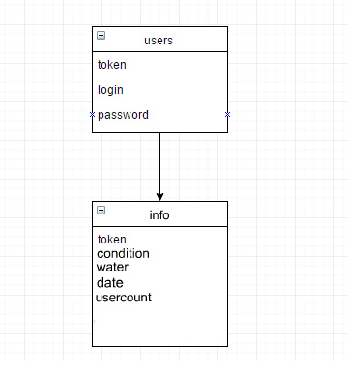

Рисунок 2 – схема БД

**Пример взаимодействия с сервером (вход).**

Метод, на стороне сервера, предоставляющий авторизацию пользователя

public static User getUserToken(String login,String password) {   
 User user = null;   
 try {   
 Connection connection = getConnection();   
 String query = "Select * from users where login='" + login + "'AND password='"+ password+"'";   
 Statement stmt = connection.createStatement();   
 ResultSet rs = stmt.executeQuery(query);   
 while (rs.next()) {   
 user = new User(rs.getString("token"),login,password); }   
 stmt.close();   
 } catch (SQLException e) {   
 e.printStackTrace();   
 }   
 return user;   
}